**관내 유동의 압력 손실 측정 실험**

**[기계공학실험1 - 1주차] 학년: 3학년 학번: 20191820 이름: 김형준**

**1. 실험 목적**

- 관내 유동에서 유량 및 압력 손실 값을 측정하고, 압력 손실의 원인을 파악한다.

- 관내 유동에서 압력 손실 값을 이론적으로 계산하고, 그 과정을 이해한다.

**2. 실험 이론**

2-1. 관내 유동 (pipe flow)

유체가 관 내부를 흐를 때, 유체의 흐름은 크게 층류(laminar), 천이류(transitional), 난류(turbulent)로 구분된다. 유선이 관의 길이방향으로 잘 정렬되어있을 때를 층류라 하고, 유선의 방향이 무질서하게 변동될 때를 난류라 한다. 그리고 난류와 층류의 중간 상태를 천이류라 한다. 유체요소에 작용하는 점성력에 대한 관성력의 비를 나타내는 무차원 수인 레이놀즈 수 (Reynolds number)로 유체의 흐름이 층류인지 난류인지를 판단할 수 있다.

이번 실험에서와 같이 원형 단면을 갖는 관로에서의 레이놀즈 수는

$$Re= \frac{ρVD}{μ} (ρ :밀도, V :유속, D : 관 내경, μ :점도)$$

위와 같이 계산되고, Re < 2000 일 때 층류, 2000 < Re < 4000 일 때 천이류, Re > 4000 일 때 난류가 나타난다.

2-2. 직선 원형 관로에서의 압력 손실

유체가 관 내부를 흐르는 동안 벽면의 거칠기나 유체의 점도 등으로 마찰력이 발생한다.

이때, 마찰력을 극복하기 위해 유체가 진행하는 방향으로 점점 압력이 떨어지게 되는데,

기준 위치에서 측정한 압력에 비해서 떨어진 압력차이를 압력 손실이라고 한다.

두 지점 사이의 압력 손실(압력차)은 Darcy-Weisbach equation을 사용해 구할 수 있다.

$$∆p=f\frac{l}{D}\frac{ρV^{2}}{2} (f :마찰계수)$$

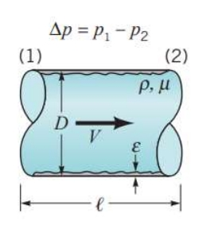마찰계수 f는 길이당 압력 감소율($\frac{∆p}{l})$ 을 무차원화 한 수로써, $f≡ \frac{\frac{∆p}{\frac{1}{2}ρV^{2}}}{\frac{l}{D}}$ 로 정의된다.

왼쪽 그림과 같이 유체가 원형 단면을 갖는 관로에서 흐르고, 정상, 비압축성, 층류 유동을 하는 경우, 이론적으로 마찰계수(f)를 구할 수 있는데, 이 경우는 Poiseuille 유동이므로 Navier-Stokes 방정식을 사용하여 속도분포와 유량을 구하면, $V_{z}=\frac{D^{2}}{16μ}\left(-\frac{dP}{dt}\right)\left(1-{r^{2}}/{R^{2}}\right), V_{r}= V_{θ}=0$ 이고,

$Q= \int{V_{z}}dA= \frac{πD^{4}}{128μl}∆p$ 이다.

따라서, 유량에 대한 식을 변형하면, $∆p= \frac{128μl}{πD^{4}}Q$ 이고,

이것을 마찰계수에 대한 식에 대입하면,

$f= \frac{\frac{∆p}{\frac{1}{2}ρV^{2}}}{\frac{l}{D}}= \frac{\frac{128μl}{πD^{4}}Q}{\frac{1}{2}ρV^{2}}\frac{D}{l}=\frac{64}{Re} (Re= \frac{ρVD}{μ}, V= \frac{Q}{A}=\frac{Q}{\frac{πD^{2}}{4}})$ 이다.

따라서, 이번 실험에서 층류의 마찰계수는 $f= \frac{64}{Re}$ 로 이론적으로 구할 수 있다.

그러나, 난류의 경우에는 이론적으로 구할 수 없으므로 후술할 Moody Chart를 사용해 실험적인 방법으로 구한 값으로 대신 구한다.

2-3. Moody Chart

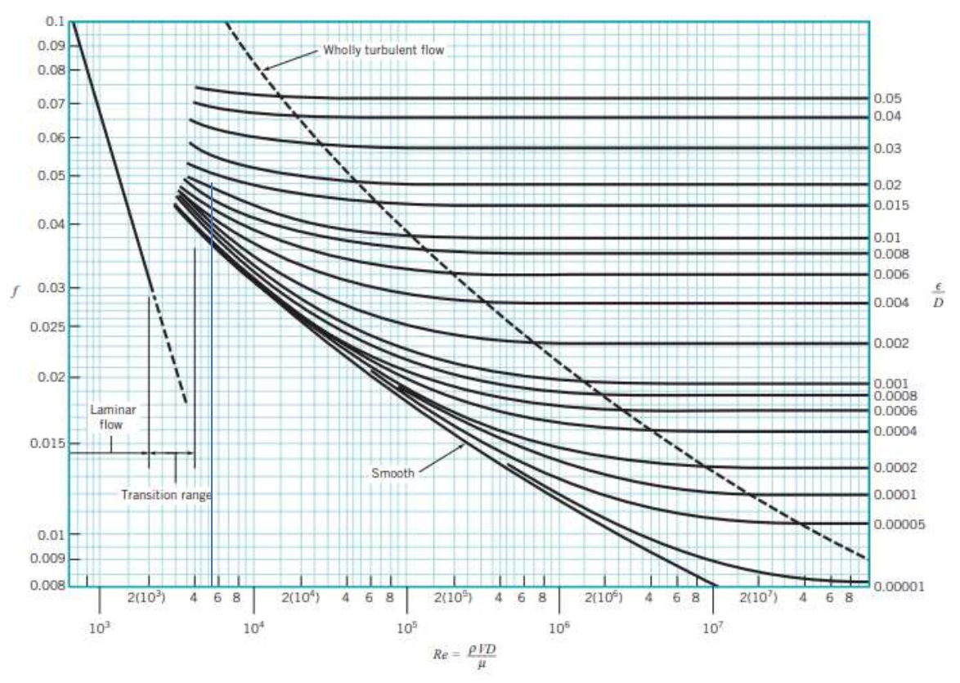

마찰계수 f를 값에 영향을 주는 요소들의 함수로 나타내면 $f= \frac{\frac{∆p}{\frac{1}{2}ρV^{2}}}{\frac{l}{D}}=F\left(Re,\frac{ε}{D}\right) (ε : 관의 거칠기)$ 로 나타낼 수 있는데, 이러한 관계를 Lewis F. Moody가 실험을 통하여 하나의 차트로 나타낸 것을 Moody Chart라고 한다. 위의 그림이 Moody Chart인데, 차트에서 레이놀즈 수(Re, 가로축)와 상대 거칠기($\frac{ε}{D}$, 그래프에서 선택, 층류의 경우 마찰계수에 큰 영향을 주지 않음)를 선택하면, 해당 조건에서 유동의 마찰계수를 바로 구할 수 있다.

**3. 실험 장비**

ㆍ TecQuipment사의 ‘Friction Loss in a Pipe’

ㆍ 휴대용 압력계

ㆍ 펌프, 밸브, 수조를 연결한 시스템

**4. 실험 방법**

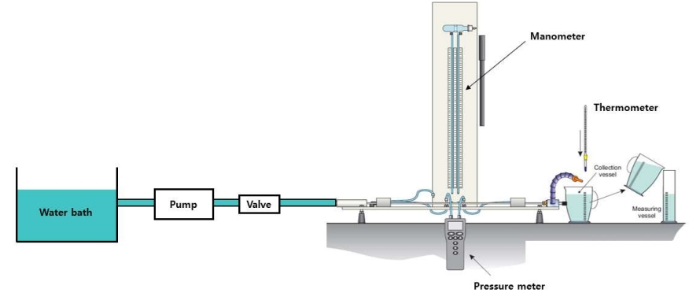

TecQuipment 사의 ‘Friction Loss in a Pipe’라는 실험장치를 이용하여 파이프 유동에서의 마찰 손실을 측정한다. 직선의 원형파이프를 통하여 유체가 흐를 때 파이프의 두 지점에서의 압력차를 manometer와 휴대용 압력계를 사용하여 측정한다.

1) 수조에 상온의 물을 충분히 채우고, 펌프를 작동시켜 전체 시스템 끝까지 물이 채워진 상태에서 실험을 진행한다.

2) 펌프를 가동하여 물이 흐를 때, 30초 동안 계량컵으로 빠져나온 물의 부피를 측정하여 유량을 얻는다.

3) 밸브를 조금씩 열면서 유량을 증가시키고, 이때 각 유량에 대해 테스트 파이프의 두 지점 사이의 압력차를 측정한다.

4) 물기둥이 manometer의 높이를 넘어가지 않는 유량에서는 manometer의 높이차를 읽어서 측정하고, 높이를 넘어가는 경우에는 휴대용 압력계를 두 지점에 장착하여 압력차를 측정한다.

5) 위와 같은 방법으로 총 5가지 유량에 대해 압력차를 측정하여 표에 채워 넣는다.

실험에서 사용된 재료들의 물성치는 다음과 같다.

관 직경 (D) : 3mm

측정하는 두 지점사이의 거리 (l) : 524mm

테스트 파이프(황동관)의 상대 거칠기 ( $\frac{ε}{D})$: 0.0006

물의 밀도 (상온, $ρ$) : 998 $kg/m^{3}$

물의 점도 ($μ$) : 0.89 $mPa∙s$

**5. 실험 결과**

|  |  |  |  |  |  |  |  |
| --- | --- | --- | --- | --- | --- | --- | --- |
|  | 유량 [mL/s] | 유속  [m/s] | Re  [-] | 마찰계수  [-] | $$∆p_{theory}$$ [Pa] | $$∆p_{exp}$$ [Pa] | 오차  [%] |
| **Case 1** | **1.97** | **0.28** | **935.97** | **0.0684** | **461.35** | **362.85** | **21.35** |
| **Case 2** | **3.03** | **0.43** | **1443.61** | **0.0443** | **711.57** | **686.47** | **3.53** |
| **Case 3** | **6.67** | **0.94** | **3172.77** | **0.0202** | **1563.89** | **1667.13** | **6.60** |
| **0.0439** | **3406.62** | **51.06** |
| **Case 4** | **10.27** | **1.45** | **4886.06** | **0.0385** | **7078.89** | **6570.46** | **7.18** |
| **Case 5** | **12.60** | **1.78** | **5996.53** | **0.0363** | **10050.18** | **9218.25** | **8.28** |

※ Case 3의 위쪽 줄은 마찰계수를 층류로 가정하고 구한 값으로 계산했으며,

아래쪽 줄은 마찰계수를 난류로 가정하고 구한 값으로 계산함

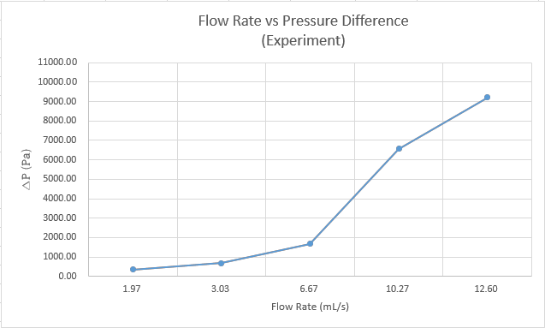

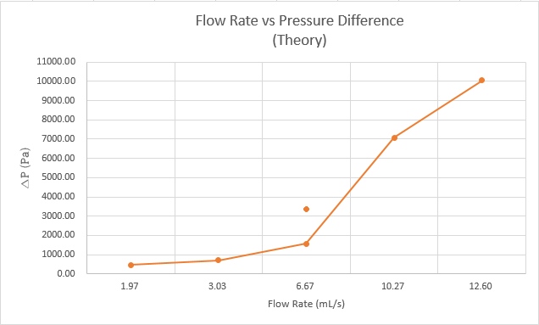

**난류가정 ($f_{max}$)**

**층류가정 ($f_{min}$)**

※ Case 3의 위쪽 점은 마찰계수를 난류로 가정하고 구한 값을 표기했으며,

아래쪽 점은 마찰계수를 층류로 가정하고 구한 값을 그래프로 표기함

**6. 결과 분석**

6-1. 실험한 5가지 flow rate에서 이론적으로 계산된 압력 손실과 실험에서 취득한 압력 손실값의 비교

이론적 압력 손실값은 다음과 같은 방법으로 구할 수 있다.

1. 실험적으로 구한 유량 Q와 관 직경 D를 사용하여 유속 V를 구한다. ()

2. 물의 밀도, 유속, 관 직경, 물의 점도를 사용하여 레이놀즈 수를 구한다. ()

3. Re < 2000인 경우, 층류로 간주하여 $f= \frac{64}{Re}$ 로 마찰계수를 구하고, Re > 4000인 경우,

난류로 간주하여 레이놀즈 수와 관의 상대 거칠기($\frac{ε}{D})$ 를 사용하여 Moody Chart에서 마찰계수를 구한다. 2000 < Re < 4000인 경우, 층류와 난류 두 경우 모두의 마찰계수를 구해서 각각의 압력 손실값을 구한다.

4. 구한 마찰계수와 이전에 구한 물리량들을 Darcy-Weisbach equation에 대입하여 $(∆p=f\frac{l}{D}\frac{ρV^{2}}{2}$) 압력 손실값을 이론적으로 구한다.

이렇게 구한 압력 손실값을 실험에서 측정한 압력 손실값과 비교하여 오차를 구할 수 있는데, ($error= \frac{\left|{∆P}_{theory}-{∆P}_{exp}\right|}{{∆P}_{theory}}*100\%$) 지금까지 제시한 방법을 5가지 flow rate에 대해 각각 계산하면 아래의 표로 나타낼 수 있다.

아래의 표와 같이 오차는 Case 1, 2, 3, 4, 5 각각 21.35%, 3.53%, 6.60~51.06%, 7.18%, 8.28%로 계산 되었으며, Case 3의 경우 층류로 간주했을 때의 오차가 난류로 간주했을 때의 오차보다 작으므로 (6.60% < 51.06%) 실제로는 층류에 가까움을 알 수 있다.

|  |  |  |  |  |  |  |  |
| --- | --- | --- | --- | --- | --- | --- | --- |
|  | 유량 [mL/s] | 유속  [m/s] | Re  [-] | 마찰계수  [-] | $$∆p_{theory}$$ [Pa] | $$∆p_{exp}$$ [Pa] | 오차  [%] |
| **Case 1** | **1.97** | **0.28** | **935.97** | **0.0684** | **461.35** | **362.85** | **21.35** |
| **Case 2** | **3.03** | **0.43** | **1443.61** | **0.0443** | **711.57** | **686.47** | **3.53** |
| **Case 3** | **6.67** | **0.94** | **3172.77** | **0.0202** | **1563.89** | **1667.13** | **6.60** |
| **0.0439** | **3406.62** | **51.06** |
| **Case 4** | **10.27** | **1.45** | **4886.06** | **0.0385** | **7078.89** | **6570.46** | **7.18** |
| **Case 5** | **12.60** | **1.78** | **5996.53** | **0.0363** | **10050.18** | **9218.25** | **8.28** |

6-2. 이론적으로 계산된 압력 손실과 실험에서 취득한 압력 손실값과의 오차의 원인 추론 및 이유 설명

▪ 초시계로 30초를 쟤고, 유량을 측정할 때 사람의 눈과 손으로 진행하였기 때문에 유량이 부정확하게 측정되어 오차가 생길 수 있다. (계량컵에 물이 30초보다 더 담기거나 덜 담기게 될 수 있음)

▪ 실험에서 측정된 압력차가 30초 동안 유량을 측정하는 동안 외부 환경의 변화나 기타 이유 등으로 변하는 경우(실제 실험에서는 압력차가 일정하지 않고 조금씩 변함) 오차가 생길 수 있다.

▪ 압력 계산시 물의 온도를 25 $℃$ 라고 가정하고 이론상 압력 손실값을 계산했으나, 실험을 진행할 때의 물의 온도가 25 $℃$ 가 아닐 수 있으므로 오차가 생길 수 있다.

6-3. 배관의 재질을 cast iron으로 바꾸고, 배관 중간에 globe valve를 추가하였을때, 앞의 실험과 동일한 유량을 유지시키기 위해 필요한 pump power값

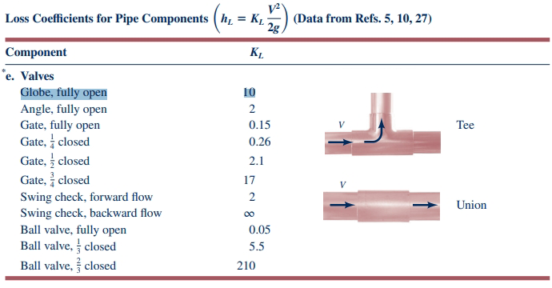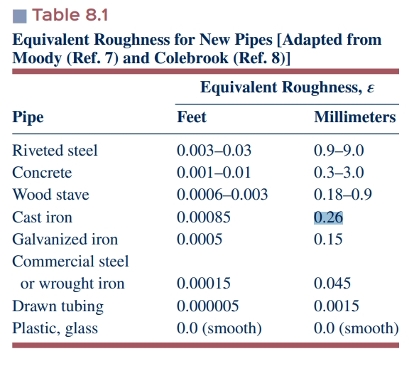배관의 재질을 바꾸면 관의 equivalent 거칠기($ε$)가 바뀌므로 상대 거칠기도 함께 바뀐다.

cast iron의 경우 위 그림에서 $ε$ 가 0.26mm임을 알 수 있으므로 상대 거칠기는

$\frac{ε}{D}= \frac{0.26mm}{3mm}= 0.0867$ 이 된다.

또한, 배관 중간에 globe valve를 추가 하면, 추가적인 압력 손실이 일어나는데,

배관계에 추가적으로 들어간 부품들(밸브 등)로 인한 압력 손실을 부차적 손실이라 한다.

부차적 손실은 실험적으로만 구할 수 있으며, 이러한 부차적 손실로 인한 압력 손실은 다음과 같이 정의된 무차원 수인 $K_{L}$ (손실계수)로 구할 수 있다.

$$K_{L}= \frac{∆p}{\frac{1}{2}ρV^{2}}$$

손실계수에 대한 식을 압력차에 대해 나타내면, $∆p= \frac{K_{L}ρV^{2}}{2}$ 이고, globe valve의 경우 위 그림에서 $K_{L}$ 이 10이므로 추가된 globe valve로 인한 압력 손실은 $∆p= 5ρV^{2}$ 로 구할 수 있다.

이 두 가지 조건을 포함하여 압력손실과 추가로 필요한 pump power를 계산하면 아래의 표와 같다. (추가로 필요한 pump power = $∆p*Q$ 로 계산함)

|  |  |  |  |  |  |  |  |  |  |
| --- | --- | --- | --- | --- | --- | --- | --- | --- | --- |
| Case | 유량 [mL/s] | 유속  [m/s] | Re  [-] | 마찰계수  [-] | $$∆p_{Orig}$$ [Pa] | $$∆p_{major}$$ [Pa] | $$∆p_{minor}$$ [Pa] | $$∆p_{add}$$ [Pa] | $${\begin{aligned}Pump \\ Power\end{aligned}}_{add}$$ [mW] |
| 1 | 1.97 | 0.28 | 935,97 | 0.0684 | 461.35 | 461.35 | 386.28 | 386.28 | 0.76 |
| 2 | 3.03 | 0.43 | 1443.61 | 0.0443 | 711.57 | 711.57 | 918.92 | 918.92 | 2.79 |
| 3 | 6.67 | 0.94 | 3172.77 | 0.0202 | 1563.89 | 1563.89 | 4438.67 | 4436.67 | 29.59 |
| 4 | 10.27 | 1.45 | 4886.06 | 0.0983 | 7078.89 | 18079.68 | 10526.76 | 21527.55 | 221.02 |
| 5 | 12.60 | 1.78 | 5996.53 | 0.0976 | 10050.18 | 27026.65 | 15855.39 | 32831.86 | 413.68 |

※ Case 3은 층류로 가정하고 구한 마찰계수를 사용함

※ $∆p_{add}= ∆p_{major}+ ∆p_{minor}-∆p_{Orig}$, ${\begin{aligned}Pump \\ Power\end{aligned}}_{add}= ∆p_{add}*Q$ 로 계산함

표에서, 마찰계수가 상대 거칠기에 크게 영향을 받는 난류의 경우가 층류보다 유량을 유지시키 위해 추가로 필요한 Pump Power가 큰 것을 알 수 있다.

**7. 참고 문헌**

▪ Munson’s Fluid Mechanics, Global Edition, Wiley